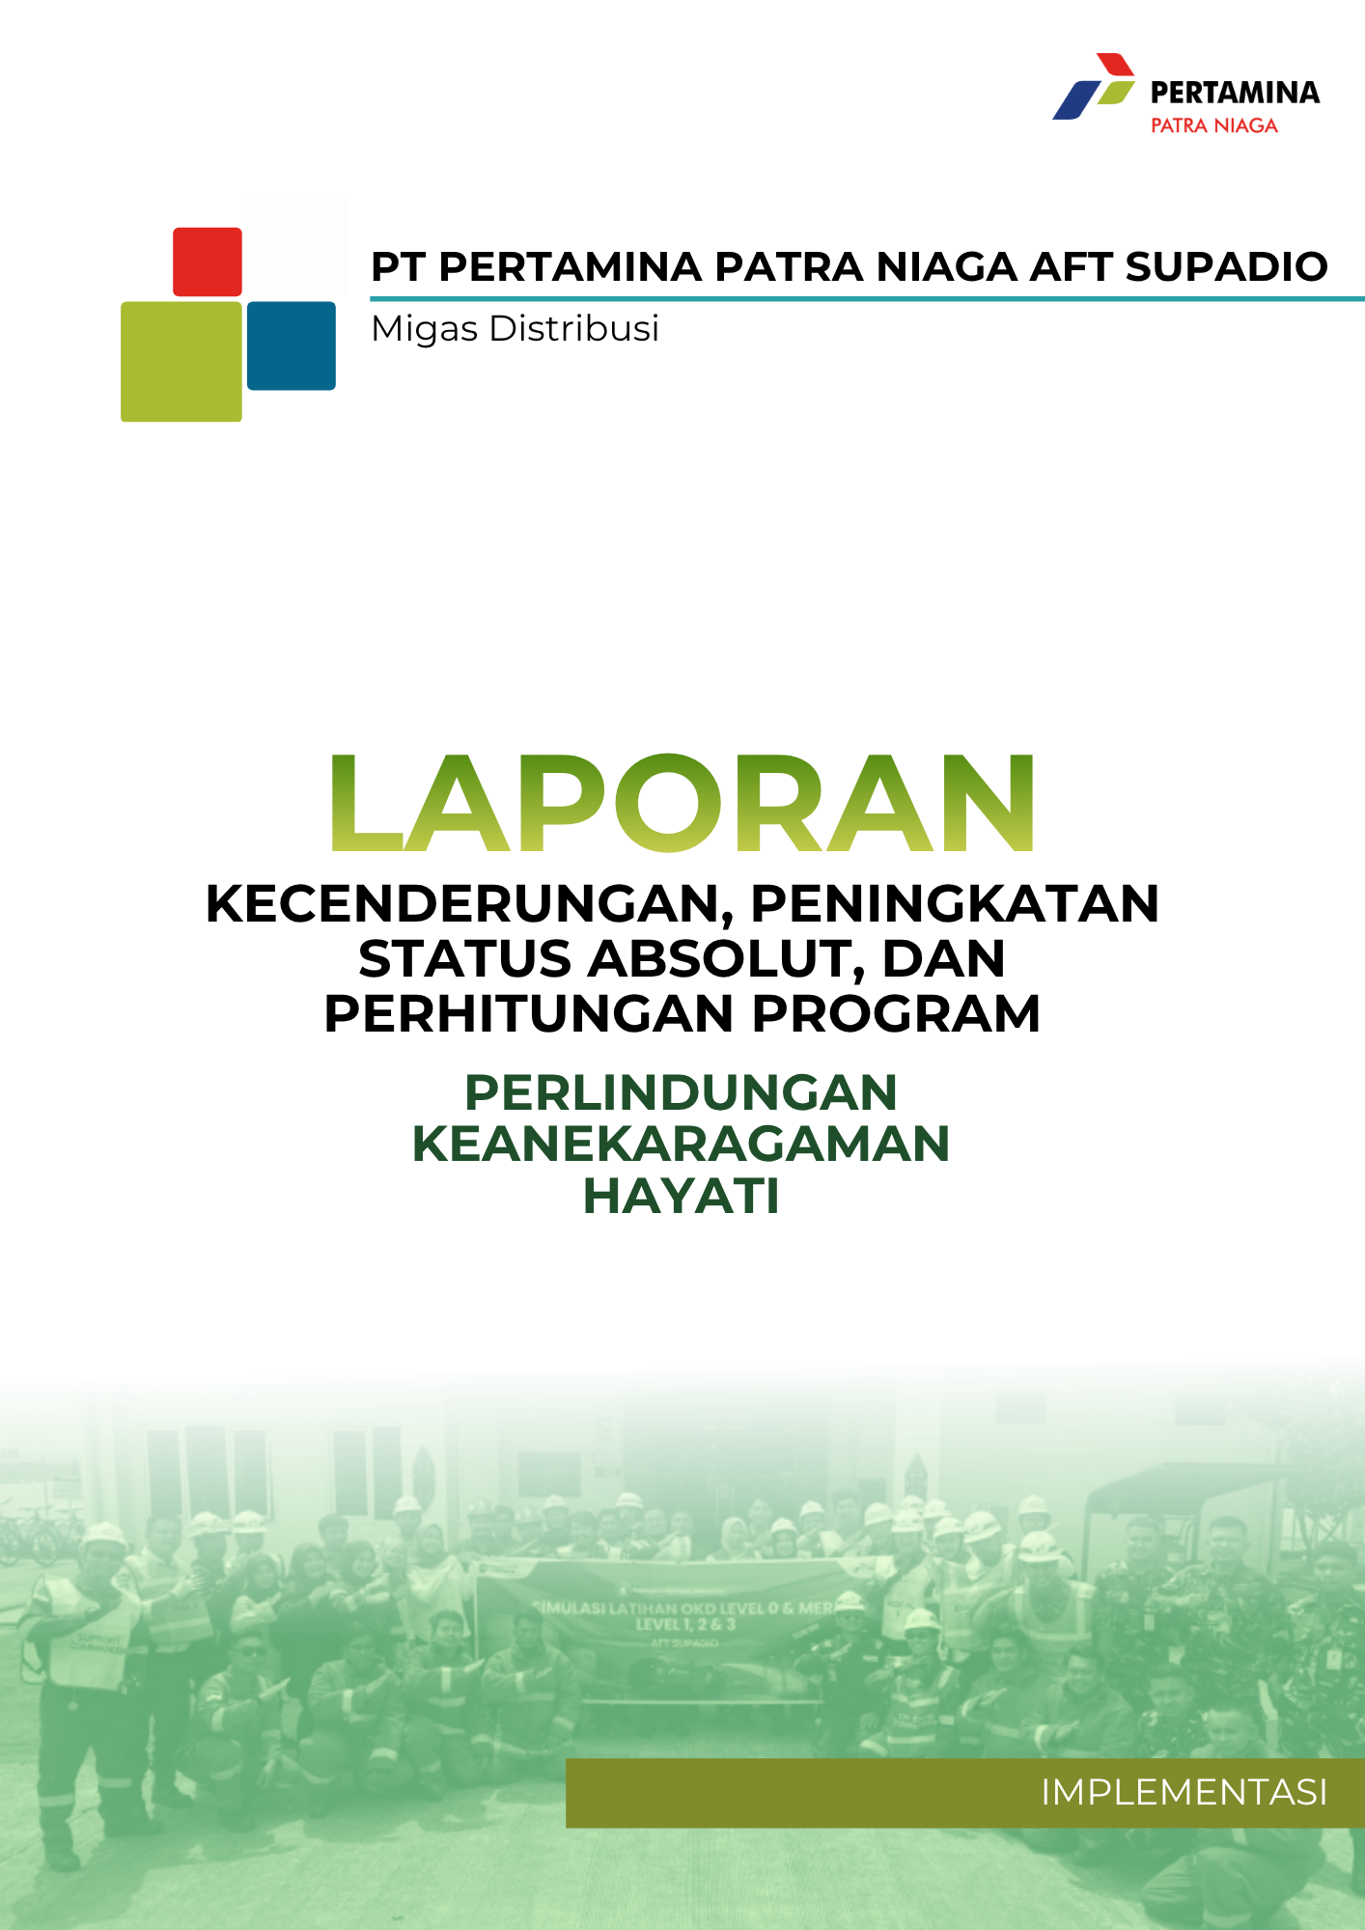
LAPORAN
DATA ABSOLUT DAN KECENDERUNGAN KEANEKARAGAMAN HAYATI
PERIODE: 2022-2026*



OLEH:
TIM PERLINDUNGAN KEANEKARAGAMAN HAYATI
1. Fita Cahyang Wening
2. Wanda Pandu Widitirto
3. Muhammad Revani

KEBERHASILAN PROGRAM PERLINDUNGAN KEANEKARAGAMAN HAYATI
PT PERTAMINA PATRA NIAGA AFT SUPADIO

- DATA STATUS DAN TABEL ABSOLUT
Berikut data status perlindungan keanekaragaman hayati PT Pertamina Patra Niaga AFT Supadio dari tahun 2022 -2026*.
Tabel 1. Data Status Keanekaragaman Hayati 2022-2026*
Status Keanekaragaman Hayati |  |  | Satuan | 2022 | 2023 | 2024 | 2025 | 2026
Total Luasan Area Konservasi |  |  | Ha | 1,7 | 1,7 | 1,7 | 1,7 | 1,7
Total Flora
No. | Nama Lokal | Nama Ilmiah | Satuan | 2022 | 2023 | 2024 | 2025 | 2026
1 | Mangga | Mangifera Indica L | batang | 1 | 4 | 5 | 6 | 7
2 | Palem Merah | Crytostachys Lakka Becc | batang | 3 | 3 | 3 | 3 | 4
3 | Kelapa | Cocos Nucifera L | batang | 2 | 3 | 3 | 4 | 5
4 | Pucuk Merah | Oleina Syzygium | batang | 4 | 5 | 6 | 6 | 7
5 | Bunga Asoka | Ixora Paludosa Kurz | batang | 2 | 2 | 2 | 2 | 3
6 | Cabai | Capsicum Frustescens L | batang | 2 | 2 | 2 | 2 | 3
7 | Pisang Moli | Musa Paradiasca Sapientum | batang | 2 | 2 | 2 | 3 | 4
8 | Jambu Air | Syzygium Semarangense | batang | 2 | 3 | 3 | 3 | 4
9 | Lavender | Lavadulla angustifolia | batang | 2 | 2 | 2 | 2 | 3
10 | Klengkeng | Nephelium Longanum/Dim | batang | 2 | 3 | 3 | 3 | 4
11 | Sawo | Zapota | batang | 2 | 2 | 2 | 2 | 3
12 | Matoa | Pometia Pinnata | batang | 2 | 5 | 7 | 8 | 9
13 | Puring | Codiaeum | batang | 1 | 1 | 1 | 1 | 2
14 | Pohon Ulin | Eusideroxylon zwageri | batang | 0 | 1 | 2 | 2 | 3
15 | Pohon Trembesi | Samanea saman | batang | 0 | 1 | 1 | 1 | 2
16 | Jambu Biji | Psidium Guajava | batang | 0 | 1 | 1 | 2 | 3
17 | Pohon Mahoni | Swietenia Mahogani | batang | 0 | 1 | 1 | 1 | 2
18 | Tancang | Bruguiera cylindrica | batang | 0 | 40 | 50 | 55 | 66
19 | Belukap | Rhizophora mucronata Lam | batang | 0 | 27 | 44 | 50 | 61
20 | Bakau | Rhizophora apiculata | batang | 0 | 28 | 30 | 36 | 44
21 | Api-Api Bulu | Avicennia rumphiana | batang | 0 | 0 | 0 | 0 | 26
22 | Bakau Cina | Brugueira Sexangula | batang | 0 | 0 | 0 | 0 | 34
23 | Berus Mata Buaya | Brugueira Hainesii | batang | 0 | 0 | 0 | 0 | 39
24 | Pisang-Pisang | Kandelia Candel | batang | 0 | 0 | 0 | 0 | 22
Total Flora |  |  |  | 27 | 136 | 170 | 192 | 360
No. | Nama Lokal | Nama Ilmiah | Satuan | 2022 | 2023 | 2024 | 2025* | 2026
Ikan
1 | Ikan Mas | Cyprinus rubrofuscus | ekor | 2 | 3 | 3 | 3 | 4
2 | Ikan Nila | Oreochomis Niloticus | ekor | 4 | 5 | 7 | 10 | 11
3 | Ikan Mas Koki | Carrasius Auratus Auratus | ekor | 2 | 2 | 2 | 2 | 3
4 | Ikan Koi Slayer | Cyprinus Carpio | ekor | 1 | 2 | 3 | 4 | 4
5 | Ikan Sapu-Sapu | Pterygopolichthys multiradiatus | ekor | 1 | 2 | 2 | 2 | 3
6 | Ikan Lele | Clarias batrachus | ekor | 0 | 0 | 12500 | 22500 | 24350
7 | Ikan Lele Python | Clarias Sp. | ekor | 0 | 0 | 10000 | 18000 | 21200
8 | Ikan Gurami | Osphronemus goramy | ekor | 0 | 1 | 1 | 1 | 2
Burung
1 | Burung Kacer | Copsychus Saularis | ekor | 0 | 0 | 1 | 1 | 2
2 | Burung Jalak Kebo | Acridotheres javanicus | ekor | 0 | 0 | 0 | 0 | 2
Mamalia
1 | Bekantan | Navalis Larvatus | ekor | 0 | 0 | 0 | 0 | 2
2 | Monyet Ekor Panjang | Macaca ascicularis | ekor | 0 | 0 | 0 | 0 | 2
Total Fauna |  |  |  | 10,00 | 15,00 | 22.519,00 | 40.523,00 | 45.585,00
*data sampai bulan Juni

Berikut data absolut program perlindungan keanekaragaman hayati PT Pertamina Patra Niaga AFT Supadio dari tahun 2022-2026*
Tabel 2. Data Absolut Keanekaragaman Hayati
No | Program Perlindungan Keanekaragaman Hayati | Jenis Spesies atau Luasan | 2022 |  | 2023 |  | 2024 |  | 2025 |  | 2026* |  | Satuan
No | Program Perlindungan Keanekaragaman Hayati | Jenis Spesies atau Luasan | Absolut | Anggaran | Absolut | Anggaran | Absolut | Anggaran | Absolut | Anggaran | Absolut | Anggaran | Satuan
 |  |  |  | (Rp) | Absolut | (Rp) | Absolut | (Rp) | Absolut | (Rp) | Absolut | (Rp) | Satuan
1 | Rimba Supadio | Luas (Ha) Lokasi I | 1,7 | Rp2.000.000 | 1,7 | Rp2.000.000 | 1,7 | Rp2.000.000 | 1,7 | Rp2.000.000 | 1,7 | Rp2.000.000 | Ha
1 | Rimba Supadio | H' | 0 | Rp2.000.000 | 0,474 | Rp2.000.000 | 0,582 | Rp2.000.000 | 0,582 | Rp2.000.000 | 0,613 | Rp2.000.000 | H'
1 | Rimba Supadio | Pohon Ulin (Eusideroxylon zwageri) | 0 | Rp2.000.000 | 0 | Rp2.000.000 | 2 | Rp2.000.000 | 2 | Rp2.000.000 | 3 | Rp2.000.000 | Ekor
1 | Rimba Supadio | Pohon Pucuk Merah (Oleina Syzygium) | 4 | Rp2.000.000 | 5 | Rp2.000.000 | 6 | Rp2.000.000 | 6 | Rp2.000.000 | 7 | Rp2.000.000 | Ekor
2 | GAMA Project (Projek penanaman buah tropis unggulan mangga dan matoa) | Luas (Ha) Lokasi I | 1,7 | Rp1.400.000 | 1,7 | Rp1.400.000 | 1,7 | Rp1.400.000 | 1,7 | Rp1.400.000 | 1,7 | Rp1.400.000 | Ha
2 |  | H' | 0,270 | Rp1.400.000 | 0,505 | Rp1.400.000 | 0,582 | Rp1.400.000 | 0,536 | Rp1.400.000 | 0,519 | Rp1.400.000 | H'
2 |  | Pohon Mangga (Mangifera Indica L) | 1 | Rp1.400.000 | 4 | Rp1.400.000 | 5 | Rp1.400.000 | 6 | Rp1.400.000 | 7 | Rp1.400.000 | Batang
2 |  | Pohon Matoa (Pometia Pinnata) | 2 | Rp1.400.000 | 5 | Rp1.400.000 | 7 | Rp1.400.000 | 8 | Rp1.400.000 | 9 | Rp1.400.000 | Batang
3 | Penangkaran Ikan Nila dan Ikan Koi Slayer | Luas (Ha) Lokasi I | 1,7 | Rp200.000 | 1,7 | Rp200.000 | 1,7 | Rp200.000 | 1,7 | Rp200.000 | 1,7 | Rp200.000 | Ha
3 | Penangkaran Ikan Nila dan Ikan Koi Slayer | H' | 0,322 | Rp200.000 | 0,598 | Rp200.000 | 0,611 | Rp200.000 | 0,598 | Rp200.000 | 0,580 | Rp200.000 | H'
3 | Penangkaran Ikan Nila dan Ikan Koi Slayer | Ikan Nila (Oreochomis Niloticus) | 4 | Rp200.000 | 5 | Rp200.000 | 7 | Rp200.000 | 10 | Rp200.000 | 11 | Rp200.000 | Batang
3 | Penangkaran Ikan Nila dan Ikan Koi Slayer | Ikan Koi Slayer (Cyprinus Carpio) | 1 | Rp200.000 | 2 | Rp200.000 | 3 | Rp200.000 | 4 | Rp200.000 | 4 | Rp200.000 | Batang
4 | Kepak Lestari | Luas (Ha) Lokasi I | - | - | - | - | - | - | 1,7 | Rp2.500.000 | 1,7 | Rp2.500.000 | Ha
4 | Kepak Lestari | H' | - | - | - | - | - | - | 0,693 | Rp2.500.000 | 0,693 | Rp2.500.000 | H'
4 | Kepak Lestari | Burung Kacer (Copsychus Saularis) | - | - | - | - | - | - | 1 | Rp2.500.000 | 2 | Rp2.500.000 | Batang
4 | Kepak Lestari | Burung Jalak Kebo (Acridotheres javanicus)** | - | - | - | - | - | - | 0 | Rp2.500.000 | 2 | Rp2.500.000 | Batang
5 | TERAS HIJAU : Transformasi Ekosistem Melalui Reboisasi dan Aksi Menghijaukan Supadio | Luas (Ha) Lokasi I | - | - | - | - | - | - | - | - | 1,7 | Rp1.500.000 | Ha
5 |  | H' | - | - | - | - | - | - | - | - | 0,950271 | Rp1.500.000 | H'
5 |  | Trembesi (Samanea saman) | - | - | - | - | - | - | - | - | 2 | Rp1.500.000 | Individu
5 |  | Jambu Air (Syzygium Semarangense) | - | - | - | - | - | - | - | - | 4 | Rp1.500.000 | Individu
5 |  | Mahoni (Swietenia Mahogani) | - | - | - | - | - | - | - | - | 2 | Rp1.500.000 | Individu
Program Comdev
1 | Gerakan Menanam Bibit Mangrove di Kawasan Konservasi Sungai Kupah Sebagai Bagian Dari Upaya Pelestarian Lingkungan Daerah Pesisir | Luas (Ha) Lokasi I | - | - | 1,7 | Rp1.000.000 | 1,7 | Rp1.000.000 | 1,7 | Rp1.000.000 | 1,7 | Rp1.000.000 | Ha
1 |  | H' | - | - | 1,082 | Rp1.000.000 | 1,077 | Rp1.000.000 | 1,083 | Rp1.000.000 | 1,084 | Rp1.000.000 | H'
1 |  | Tancang (Bruguiera cylindrica) | - | - | 40 | Rp1.000.000 | 50 | Rp1.000.000 | 55 | Rp1.000.000 | 66 | Rp1.000.000 | Individu
1 |  | Belukap (Rhizophora mucronata Lam) | - | - | 27 | Rp1.000.000 | 44 | Rp1.000.000 | 50 | Rp1.000.000 | 61 | Rp1.000.000 | Individu
1 |  | Bakau (Rhizophora apiculata) | - | - | 28 | Rp1.000.000 | 30 | Rp1.000.000 | 36 | Rp1.000.000 | 44 | Rp1.000.000 | Individu
2 | Kolam Lele Bersih, Panen Maksimal: Penerapan Cairan F1 Embrio di Desa Kuala Dua | Luas (Ha) Lokasi I | - | - | - | - | 1,7 | Rp200.000 | 1,7 | Rp200.000 | 1,7 | Rp200.000 | Ha
2 |  | H' | - | - | - | - | 0,687 | Rp200.000 | 0,687 | Rp200.000 | 0,691 | Rp200.000 | H'
2 |  | Ikan Lele Lokal (Clarias Batrachus) | - | - | - | - | 12500 | Rp200.000 | 22500 | Rp200.000 | 24350 | Rp200.000 | Batang
2 |  | Ikan Lele Python (Clarias sp.) | - | - | - | - | 10000 | Rp200.000 | 18000 | Rp200.000 | 21200 | Rp200.000 | Batang
3 | TIRAGA (Tire for Mangrove Guard): Pemanfaatan Ban Bekas sebagai Struktur Penahan Abrasi untuk Mendukung Perlindungan Mangrove di Sungai Kupah | Luas (Ha) Lokasi II | - | - | - | - | - | - | - | - | 1,7 | Rp200.000 | Ha
3 |  | H' | - | - | - | - | - | - | - | - | 1,362 | Rp200.000 | H'
3 |  | Pohon Api-Api Bulu (Avicennia rumphiana)** | - | - | - | - | - | - | - | - | 26 | Rp200.000 | Ekor
3 |  | Bakau Cina (Brugueira Sexangula) | - | - | - | - | - | - | - | - | 34 | Rp200.000 | Ekor
3 |  | Berus Mata Buaya (Brugueira Hainesi)** | - | - | - | - | - | - | - | - | 39 | Rp200.000 | Ekor
3 |  | Pisang-Pisang (Kandelia Candel) | - | - | - | - | - | - | - | - | 22 | Rp200.000 | Ekor
Total Luas Area Konservasi |  |  | 1,7 | Rp3.600.000 | 1,7 | Rp4.600.000 | 1,7 | Rp4.800.000 | 1,7 | Rp7.300.000 | 1,7 | Rp9.000.000 | Ha
Total Flora (Individu) |  |  | 7 | Rp3.600.000 | 109 | Rp4.600.000 | 144 | Rp4.800.000 | 163 | Rp7.300.000 | 326 | Rp9.000.000 | Individu
Total Fauna (Individu) |  |  | 5 | Rp3.600.000 | 7 | Rp4.600.000 | 22510 | Rp4.800.000 | 40515 | Rp7.300.000 | 45569 | Rp9.000.000 | Individu
*data hingga bulan Juni

Secara umum, upaya perlindungan keanekaragaman hayati PT Pertamina Patra AFT Supadio menunjukkan hasil yang cenderung meningkat pada absolut individu flora dan fauna. Pada tahun 2022–2026, nilai indeks H' salah satu program, yaitu GAMA Project meningkat dari 0,27 menjadi 0,519. Hasil ini menjadi bahan evaluasi untuk meningkatkan efektivitas program perlindungan keanekaragaman hayati.

Gambar 1. Grafik Total Jumlah Flora

Gambar 2. Grafik Total Jumlah Fauna

Gambar 3. Grafik Total Luas Area Konservasi
- METODE PERHITUNGAN INDEKS KEANEKARAGAMAN HAYATI
Nilai indeks keanekaragaman hayati dihitung menggunakan indeks “Shannon-Wiener”, yaitu dengan menggunakan rumus:

$$H’=-Σpi ln pi,$$
dimana, pi = $\frac{ni}{N}$
H’ = Indeks Shannon-Wiener
Ni = Jumlah individu spesies i
N = Jumlah total individu
Berikut kriteria dari nilai Indeks Shannon - Wiener:
H' < 1 : Keanekaragaman rendah;
1 < H' < 3 : Keanekaragaman sedang;
H' > 3 : Keanekaragaman tinggi.

- PROGRAM KEANEKARAGAMAN HAYATI
PT Pertamina Patra Niaga AFT Supadio melaksanakan 8 (delapan) program perlindungan keanekaragaman hayati, dengan deskripsi sebagai berikut:
- Program Rimba Supadio
- Deskripsi Program
Program Rimba Supadio merupakan inisiatif konservasi keanekaragaman hayati yang berfokus pada penanaman dan pelestarian pohon Ulin (Eusideroxylon zwageri) serta Pucuk Merah (Syzygium myrtifolium) di area konservasi AFT Supadio. Melalui penanaman pohon Ulin sebagai bentuk pelindungan flora endemik Kalimantan dari ancaman kepunahan, serta Pucuk Merah untuk revegetasi dan penyerapan polutan, program ini berfungsi mengoptimalkan sekuestrasi karbon jangka panjang, memperindah lanskap vegetasi, dan mewujudkan komitmen keberlanjutan lingkungan yang asri di area konservasi AFT Supadio.

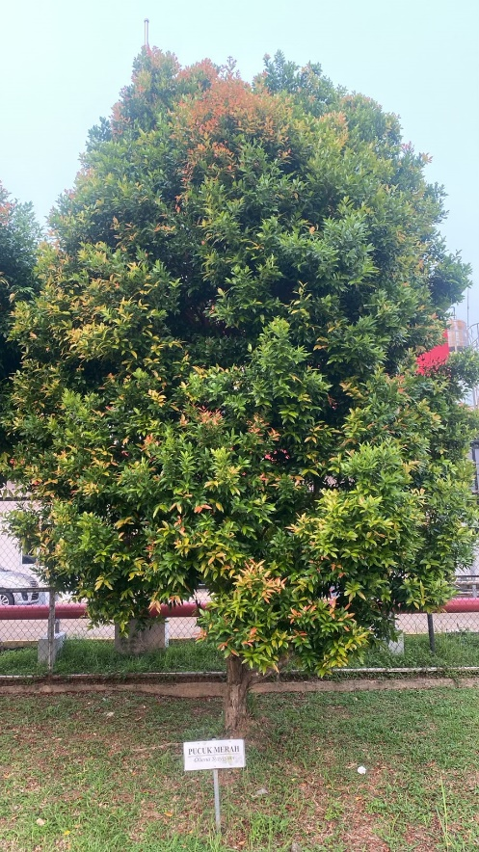
Gambar 4. Program Rimba Supadio
- Data-data Pendukung
Tabel 4. Bukti Pendukung Program Rimba Supadio
No | Nama Ilmiah | Nama Lokal |  |  |  |  |  | Satuan
No | Nama Ilmiah | Nama Lokal | 2022 | 2023 | 2024 | 2025 | 2026* | Satuan
Flora
1 | Pohon Ulin | Eusideroxylon zwageri | 0 | 1 | 2 | 2 | 3 | Batang (Individu)
2 | Pucuk Merah | Oleina Syzygium | 4 | 5 | 6 | 6 | 7 | Batang (Individu)
*data hingga bulan Juni
- Bukti Perhitungan Keanekaragaman Hayati 2025
Program Rimba Supadio 2025

Jumlah jenis individu = 2 (Pohon Ulin & Pohon Pucuk Merah)
Jumlah pohon di tahun 2025 = 8 Batang

Ditanyakan : H’ Program Rimba Supadio Tahun 2025
Jawab :
- H’ Pohon Ulin = -{(2/8*ln(6/8)} = 0,37
- H’ Pohon Pucuk Merah = -{(6/8*ln(6/8)} = 0,22
- H’ Total = 0,37 + 0,22
= 0,58
Tabel 5. Bukti Perhitungan & Absolut Program Rimba Supadio
No | Nama Ilmiah | Nama Lokal |  |  |  |  |  |  |  |  |  |  | Satuan
No | Nama Ilmiah | Nama Lokal | 2022 |  | 2023 |  | 2024 |  | 2025 |  | 2026*
Flora
1 | Pohon Ulin | Eusideroxylon zwageri | 0 |  | 1 |  | 2 |  | 2 |  | 3 |  | Batang (Individu)
2 | Pucuk Merah | Oleina Syzygium | 4 |  | 5 |  | 6 |  | 6 |  | 7 |  | Batang (Individu)
Jumlah Jenis |  |  |  | 0 |  | 2 |  | 2 |  | 2 |  | 2 |  | Jenis
Jumlah Individu Fauna |  |  |  | 4 |  | 6 |  | 8 |  | 8 |  | 10 |  | Batang (Individu)
Pi (Pohon Ulin) |  |  |  | - |  | 0,2 |  | 0,3333 |  | 0,333 |  | 0,4286
Ln Pi (Pohon Ulin) |  |  |  | - |  | -1,609 |  | -1,0986 |  | -1,099 |  | -0,847
Indeks H' (Pohon Ulin) |  |  |  | - |  | 0,3219 |  | 0,3662 |  | 0,366 |  | 0,3631
Pi (Pohon Pucuk Merah) |  |  |  | 1 |  | 0,8333 |  | 0,75 |  | 0,75 |  | 0,7
Ln Pi (Pohon Pucuk Merah) |  |  |  | 0 |  | -0,182 |  | -0,2877 |  | -0,288 |  | -0,357
Indeks H' (Pohon Pucuk Merah) |  |  |  | 0 |  | 0,1519 |  | 0,2158 |  | 0,216 |  | 0,2497
Indeks H' |  |  |  | 0 |  | 0,4738 |  | 0,582 |  | 0,582 |  | 0,6128 |  | H'
Luas Area |  |  |  | 1,7 |  | 1,7 |  | 1,7 |  | 1,7 |  | 1,7 |  | Ha

Gambar 5. Kenaikan Jumlah Flora di Program Rimba Supadio

Gambar 6. Kenaikan Indeks H’ Fauna di Program Rimba Supadio
- Program GAMA Project (Projek penanaman buah tropis unggulan mangga dan matoa)
- Deskripsi Program
Program GAMA Project (Projek penanaman buah tropis unggulan mangga dan matoa) merupakan inisiatif konservasi keanekaragaman hayati yang berfokus pada penanaman serta budi daya tanaman buah tropis unggulan, yaitu mangga (Mangifera indica) dan matoa (Pometia pinnata), di area konservasi AFT Supadio. Melalui pengayaan keanekaragaman flora ini, program GAMA Project bertujuan untuk mendukung ketahanan pangan hayati, menyediakan sumber pakan bagi fauna lokal, serta mengoptimalkan penyerapan karbon dan peneduhan lanskap guna mewujudkan kawasan yang asri serta berkelanjutan di area konservasi AFT Supadio.

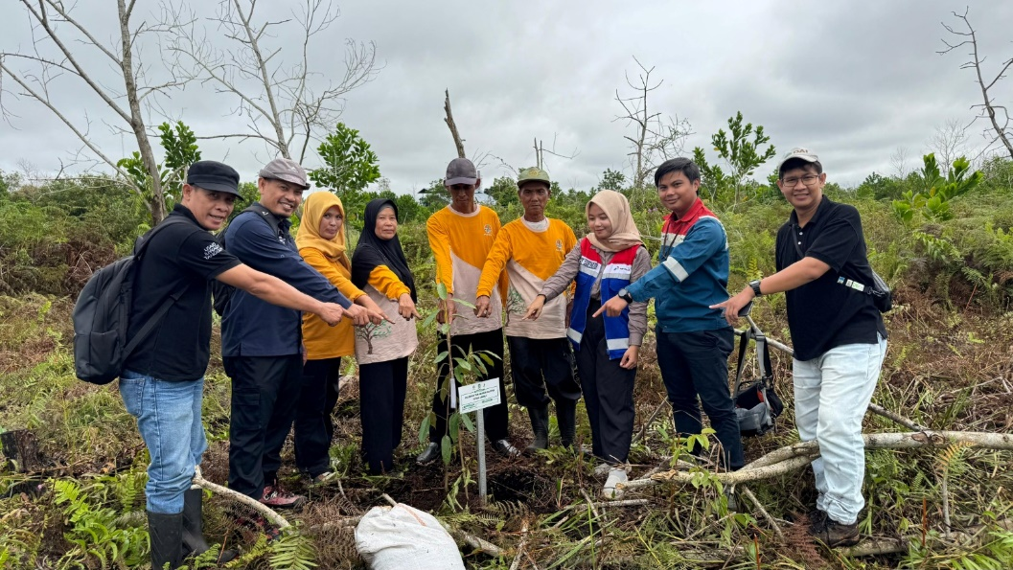
Gambar 7. Tanaman Mangga & Matoa AFT Supadio
- Data-data Pendukung
Tabel 7. Bukti Pendukung Program GAMA Project
No | Nama Ilmiah | Nama Lokal |  |  |  |  |  | Satuan
No | Nama Ilmiah | Nama Lokal | 2022 | 2023 | 2024 | 2025 | 2026* | Satuan
Flora
1 | Mangga | Mangifera Indica L | 1 | 4 | 5 | 6 | 7 | Batang (Individu)
2 | Matoa | Pometia Pinnata | 2 | 5 | 7 | 8 | 9 | Batang (Individu)
*data hingga bulan Juni
- Bukti Perhitungan Keanekaragaman Hayati 2025
Program GAMA Project 2025

Jumlah jenis tanaman = 2 (Mangga dan Matoa)
Jumlah tanaman pada tahun 2025 = 14 batang

Ditanyakan : H’ Program Konservasi GAMA Project 2025
Jawab :
- H’ Mangga = -{(6/14*ln(8/14)} = 0,2
- H’ Matoa = -{(8/14*ln(8/14)} = 0,32
- H’ Total = H’ Kasturi + H’ Ulin
= 0,2 + 0,32
= 0,52

Tabel 8. Bukti Perhitungan & Absolut Program
No | Nama Ilmiah | Nama Lokal |  |  |  |  |  |  |  |  |  |  | Satuan
No | Nama Ilmiah | Nama Lokal | 2022 |  | 2023 |  | 2024 |  | 2025 |  | 2026*
Flora
1 | Mangga | Mangifera Indica L | 1 |  | 4 |  | 5 |  | 6 |  | 7 |  | Batang (Individu)
2 | Matoa | Pometia Pinnata | 2 |  | 5 |  | 7 |  | 8 |  | 9 |  | Batang (Individu)
Jumlah Jenis |  |  |  | 0 |  | 2 |  | 2 |  | 2 |  | 2 |  | Jenis
Jumlah Individu Fauna |  |  |  | 3 |  | 9 |  | 12 |  | 14 |  | 16 |  | Batang (Individu)
Pi (Pohon Mangga) |  |  |  | - |  | 0,8 |  | 0,7143 |  | 0,75 |  | 0,7778
Ln Pi (Pohon Mangga) |  |  |  | - |  | -0,223 |  | -0,3365 |  | -0,288 |  | -0,251
Indeks H' (Pohon Mangga) |  |  |  | - |  | 0,1785 |  | 0,2403 |  | 0,216 |  | 0,1955
Pi (Pohon Matoa) |  |  |  | 0,667 |  | 0,5556 |  | 0,5833 |  | 0,571 |  | 0,5625
Ln Pi (Pohon Matoa) |  |  |  | -0,405 |  | -0,588 |  | -0,539 |  | -0,56 |  | -0,575
Indeks H' (Pohon Matoa) |  |  |  | 0,27 |  | 0,3265 |  | 0,3144 |  | 0,32 |  | 0,3236
Indeks H' |  |  |  | 0,27 |  | 0,5051 |  | 0,5548 |  | 0,536 |  | 0,5191 |  | H'
Luas Area |  |  |  | 1,7 |  | 1,7 |  | 1,7 |  | 1,7 |  | 1,7 |  | Ha

Gambar 8. Kenaikan Jumlah Flora di Program GAMA Project

Gambar 9. Kenaikan Indeks H’ Flora di Program GAMA Project
- Program Penangkaran Ikan Nila dan Ikan Koi Slayer
- Deskripsi Program
Program Penangkaran Ikan Nila dan Ikan Koi Slayer merupakan inisiatif konservasi keanekaragaman hayati akuatik yang berfokus pada pembudidayaan serta pelestarian ekosistem perairan di area konservasi AFT Supadio. Melalui penangkaran ikan Nila (Oreochromis niloticus) dan ikan Koi Slayer (Cyprinus rubrofuscus), program ini bertujuan untuk menjaga keseimbangan ekosistem perairan tawar, memperkaya variasi faunistik kawasan, serta dimanfaatkan sebagai sarana edukasi lingkungan dan indikator kebersihan kualitas air di area konservasi AFT Supadio.
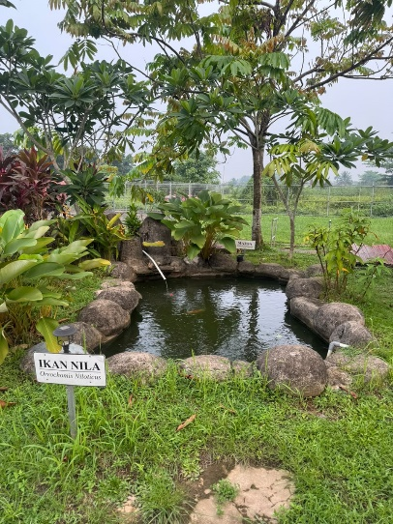
Gambar 10. Penangkaran Ikan Nila dan Ikan Koi Slayer
- Data-data Pendukung
Tabel 10. Bukti Pendukung Program Penangkaran Ikan Nila dan Koi Slayer
No | Nama Ilmiah | Nama Lokal | Tahun |  |  |  |  | Satuan
No | Nama Ilmiah | Nama Lokal | 2022 | 2023 | 2024 | 2025 | 2026* | Satuan
Fauna
1 | Ikan Nila | Oreochomis Niloticus | 4 | 5 | 7 | 10 | 11 | Ekor (Individu)
2 | Ikan Koi Slayer | Cyprinus Carpio | 1 | 2 | 3 | 4 | 4 | Ekor (Individu)
*data hingga bulan Juni
- Bukti Perhitungan Keanekaragaman Hayati 2025
Program Penangkaran Ikan Nila & KOI Slayer 2025

Jumlah jenis satwa = 2 (Ikan Nila & KOI Slayer)
Jumlah individu 2025 = 14 ekor

Ditanyakan : H’ Program Penangkaran Ikan Nila & Ikan Koi Slayer
Jawab :
- H’ Nila = -{(10/14*ln(10/14)} = 0,24
- H’ KOI Slayer = -{(4/14*ln(4/14)} = 0,36
- H’ Total = H’ Nila + H’ KOI Slayer
= 0,24 + 0,36
= 0,58
Tabel 11. Bukti Perhitungan Program Penangkaran Ikan Nila & Ikan KOI Slayer
No | Nama Ilmiah | Nama Lokal | Tahun |  |  |  |  |  |  |  |  |  | Satuan
No | Nama Ilmiah | Nama Lokal | 2022 |  | 2023 |  | 2024 |  | 2025 |  | 2026*
Fauna
1 | Ikan Nila | Oreochomis Niloticus | 4 |  | 5 |  | 7 |  | 10 |  | 11 |  | Ekor (Individu)
2 | Ikan Koi Slayer | Cyprinus Carpio | 1 |  | 2 |  | 3 |  | 4 |  | 4 |  | Ekor (Individu)
Jumlah Jenis |  |  |  | 0 |  | 2 |  | 2 |  | 2 |  | 2 |  | Jenis
Jumlah Individu Fauna |  |  |  | 5 |  | 7 |  | 10 |  | 14 |  | 15 |  | ekor (Individu)
Pi (Ikan Nila) |  |  |  | - |  | 0,7143 |  | 0,7 |  | 0,714 |  | 0,7333
Ln Pi (Ikan Nila) |  |  |  | - |  | -0,336 |  | -0,3567 |  | -0,336 |  | -0,31
Indeks H' (Ikan Nila) |  |  |  | - |  | 0,2403 |  | 0,2497 |  | 0,24 |  | 0,2274
Pi (Ikan Koi Slayer) |  |  |  | 0,2 |  | 0,2857 |  | 0,3 |  | 0,286 |  | 0,2667
Ln Pi (Ikan Koi Slayer) |  |  |  | -1,609 |  | -1,253 |  | -1,204 |  | -1,253 |  | -1,322
Indeks H' (Ikan Koi Slayer) |  |  |  | 0,322 |  | 0,3579 |  | 0,3612 |  | 0,358 |  | 0,3525
Indeks H' |  |  |  | 0,322 |  | 0,5983 |  | 0,6109 |  | 0,598 |  | 0,5799 |  | H'
Luas Area |  |  |  | 1,7 |  | 1,7 |  | 1,7 |  | 1,7 |  | 1,7 |  | Ha

Gambar 11. Kenaikan Jumlah Fauna di Program Penangkaran Ikan Nila & KOI Slayer

Gambar 12. Kenaikan Indeks H’ Penangkaran Ikan Nila & Ikan KOI Slayer
- Program Kepak Lestari
- Deskripsi Program
Program Kepak Lestari merupakan inisiatif konservasi keanekaragaman hayati faunistik yang berfokus pada pembangunan penangkaran serta pelestarian spesies burung, khususnya burung Kacer (Copsychus saulari*) dan Jalak Kebo (Acridotheres javanicus), di area konservasi AFT Supadio. Melalui penyediaan habitat penangkaran yang aman dan terkontrol, program Kepak Lestari bertujuan untuk melindungi populasi burung lokal dari ancaman perburuan, mendukung keberlanjutan siklus reproduksi, serta memperkaya keanekaragaman avifauna dan menjaga keseimbangan ekosistem di area konservasi AFT Supadio.
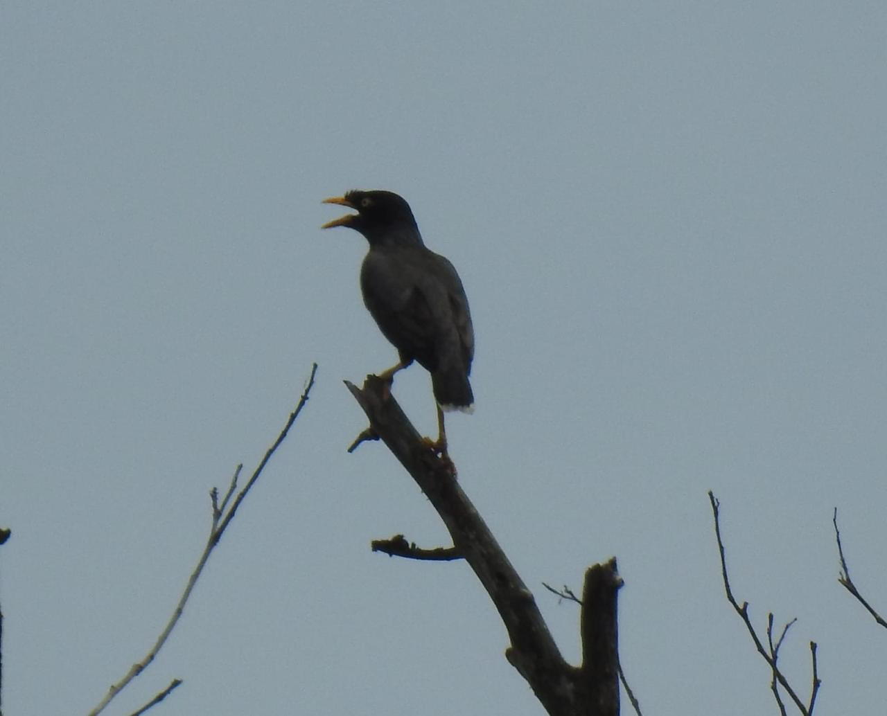
Gambar 13. Burung Jalak Kebo AFT Supadio
- Data-data Pendukung
Tabel 13. Bukti Pendukung Program Kepak Lestari
No | Nama Ilmiah | Nama Lokal |  |  |  |  |  | Satuan
No | Nama Ilmiah | Nama Lokal | 2022 | 2023 | 2024 | 2025 | 2026* | Satuan
Fauna
1 | Burung Kacer | Copsychus Saularis | 0 | 0 | 1 | 1 | 2 | Ekor (Individu)
2 | Burung Jalak Kebo | Acridotheres javanicus | 0 | 0 | 0 | 1 | 2 | Ekor (Individu)

iii. Bukti Perhitungan Keanekaragaman Hayati 2025
Program Kepak Lestari 2025

Jumlah jenis satwa = 2 (Burung Kacer & Burung Jalak Kebo)
Jumlah individu 2025 = 4 ekor

Ditanyakan : H’ Program Kepak Lestari
Jawab :
- H’ Kacer = -{(2/4*ln(2/4)} = 0,35
- H’ Jalak Kebo = -{(2/4*ln(2/4)} = 0,35
- H’ Total = H’ Kacer + H’ KOI Jalak Kebo
= 0,35 + 0,35
= 0,7

Tabel 11. Bukti Perhitungan Program Kepak Lestari
No | Nama Ilmiah | Nama Lokal |  |  |  |  |  | Satuan
No | Nama Ilmiah | Nama Lokal | 2022 | 2023 | 2024 | 2025 | 2026* | Satuan
Fauna
1 | Burung Kacer | Copsychus Saularis | 0 | 0 | 1 | 1 | 2 | Ekor (Individu)
2 | Burung Jalak Kebo | Acridotheres javanicus | 0 | 0 | 0 | 0 | 2 | Ekor (Individu)
Jumlah Jenis |  |  | 0 | 0 | 1 | 1 | 2 | Jenis
Jumlah Individu Fauna |  |  | 0 | 0 | 1 | 1 | 4 | ekor (Individu)
Pi (Burung Kacer) |  |  | - | - | 1 | 1 | 0,5
Ln Pi (Burung Kacer) |  |  | - | - | 0 | 0 | -0,693
Indeks H' (Burung Kacer) |  |  | - | - | 0 | 0 | 0,3466
Pi (Burung Jalak Kebo) |  |  | - | - | 0 | 0 | 0,5
Ln Pi (Burung Jalak Kebo) |  |  | - | - | - | -0,693 | -0,693
Indeks H' (Burung Jalak Kebo) |  |  | - | - | - | 0,3466 | 0,3466
Indeks H' |  |  | - | - | - | 0,6931 | 0,6931 | H'
Luas Area |  |  | 1,7 | 1,7 | 1,7 | 1,7 | 1,7 | Ha
*data hingga bulan Juni

Gambar 14. Kenaikan Jumlah Fauna Program Kepak Lestari

Gambar 15. Kenaikan Indeks H’ Program Kepak Lestari

- Program Teras Hijau
- Deskripsi Program
Program Teras Hijau merupakan inisiatif konservasi keanekaragaman hayati yang berfokus pada penanaman vegetasi pelindung dan produktif melalui penanaman pohon Jambu Air (Syzygium aqueum), Trembesi (Samanea saman), dan Mahoni (Swietenia mahagoni) di area konservasi AFT Supadio. Kombinasi penanaman pohon Trembesi dan Mahoni sebagai tanaman berkayu keras berfungsi optimal dalam menyerap emisi karbon serta mengendalikan erosi tanah, sementara keberadaan Jambu Air memperkaya keanekaragaman flora produktif yang menyediakan pakan alami bagi fauna lokal sekaligus memperindah lanskap vegetasi hijau di area konservasi AFT Supadio.

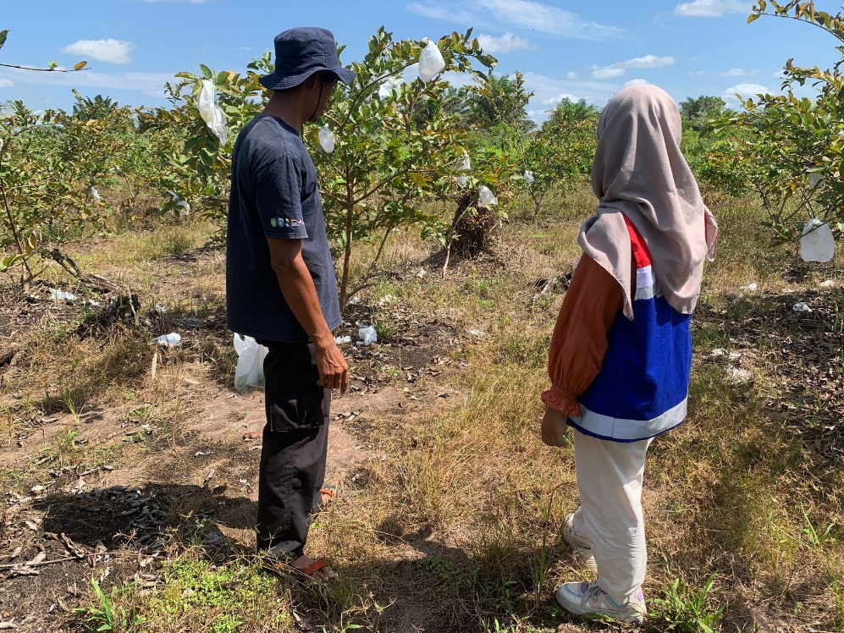
Gambar 16. Pohon Jambu AFT Supadio

- Data-data Pendukung
Tabel 16. Bukti Pendukung Program Program Teras Hijau
No | Nama Ilmiah | Nama Lokal |  |  |  |  |  | Satuan
No | Nama Ilmiah | Nama Lokal | 2022 | 2023 | 2024 | 2025 | 2026* | Satuan
Flora
1 | Jambu Air | Syzygium Semarangense | 2 | 3 | 3 | 3 | 4 | Batang (Individu)
2 | Pohon Trembesi | Samanea saman | 0 | 1 | 1 | 1 | 2 | Batang (Individu)
3 | Pohon Mahoni | Swietenia Mahogani | 0 | 1 | 1 | 1 | 2 | Batang (Individu)
*data hingga bulan Juni
- Bukti Perhitungan Keanekaragaman Hayati 2025
Program Program Teras Hijau 2025

Jumlah jenis tanaman = 3 jenis (Jambu Air, Trembesi, Mahoni)
Jumlah individu tanaman 2025 = 8 individu

Ditanyakan : H’ Program Teras Hijau 2025
Jawab :
- H’ Jambu Air = -{(4/8*ln(4/8)} = 0,306
- H’ Trembesi = -{(2/8*ln(2/8)} = 0,322
- H’ Mahoni = -{(2/8*ln(2/8)} = 0,322
- H’ Total = H’ Jambu Air + H’ Trembesi + H’
Mahoni
= 0,306 + 0,322 + 0,322
= 0,950
Tabel 18. Bukti Perhitungan Program Program Teras Hijau
No | Nama Ilmiah | Nama Lokal |  |  |  |  |  |  |  | Satuan
No | Nama Ilmiah | Nama Lokal | 2022 |  | 2023 |  | 2024 | 2025 | 2026* | Satuan
Flora
1 | Jambu Air | Syzygium Semarangense | 2 |  | 3 |  | 3 | 3 | 4 | Batang (Individu)
2 | Pohon Trembesi | Samanea saman | 0 |  | 1 |  | 1 | 1 | 2 | Batang (Individu)
3 | Pohon Mahoni | Swietenia Mahogani | 0 |  | 1 |  | 1 | 1 | 2 | Batang (Individu)
Jumlah Jenis |  |  |  | 1 |  | 3 | 3 | 3 | 3 | Jenis
Jumlah Individu Fauna |  |  |  | 2 |  | 5 | 5 | 5 | 8 | batang (Individu)
Pi (Jambu Air) |  |  |  | 1 |  | 0,6 | 0,6 | 0,6 | 0,5
Ln Pi (Jambu Air) |  |  |  | 0 |  | -0,51083 | -0,5108 | -0,5108 | -0,69315
Indeks H' (Jambu Air) |  |  |  | 0 |  | 0,3065 | 0,3065 | 0,3065 | 0,346574
Pi (Trembesi) |  |  |  | 0 |  | 0,2 | 0,2 | 0,2 | 0,25
Ln Pi (Trembesi) |  |  |  | - |  | -1,60944 | -1,6094 | -1,6094 | -1,38629
Indeks H' (Trembesi) |  |  |  | - |  | 0,32189 | 0,3219 | 0,3219 | 0,346574
Pi (Mahoni) |  |  |  | - |  | 0,2 | 0,2 | 0,2 | 0,25
Ln Pi (Mahoni) |  |  |  | - |  | -1,60944 | -1,6094 | -1,6094 | -1,38629
Indeks H' (Mahoni) |  |  |  | - |  | 0,32189 | 0,3219 | 0,3219 | 0,346574
Indeks H' |  |  |  | - |  | 0,950 | 0,950 | 0,950 | 1,040 | H'
Luas Area |  |  |  | 1,7 |  | 1,7 | 1,7 | 1,7 | 1,7 | Ha

Gambar 17. Kenaikan Jumlah Flora di Program Teras Hijau

Gambar 18. Kenaikan Indeks H’ di Program Teras Hijau
- Program Gerakan Menanam Bibit Mangrove di Kawasan Konservasi Sungai Kupah Sebagai Bagian Dari Upaya Pelestarian Lingkungan Daerah Pesisir
i. Deskripsi Program
Program Gerakan Menanam Bibit Mangrove di Kawasan Konservasi Sungai Kupah merupakan inisiatif Community Development (Comdev) yang berfokus pada restorasi ekosistem pesisir melalui penanaman bibit mangrove secara partisipatif bersama masyarakat lokal di Kawasan Konservasi Sungai Kupah. Program ini dirancang untuk memperkuat benteng alami pesisir dari ancaman abrasi dan intrusi air laut, memulihkan habitat biota laut serta avifauna, sekaligus mengoptimalkan potensi sekuestrasi karbon biru (blue carbon). Melalui pelibatan aktif warga setempat, program ini tidak hanya menjaga keberlanjutan ekosistem pesisir, tetapi juga mendorong kesadaran kolektif serta potensi pengembangan ekonomi berbasis ekowisata di area konservasi tersebut.

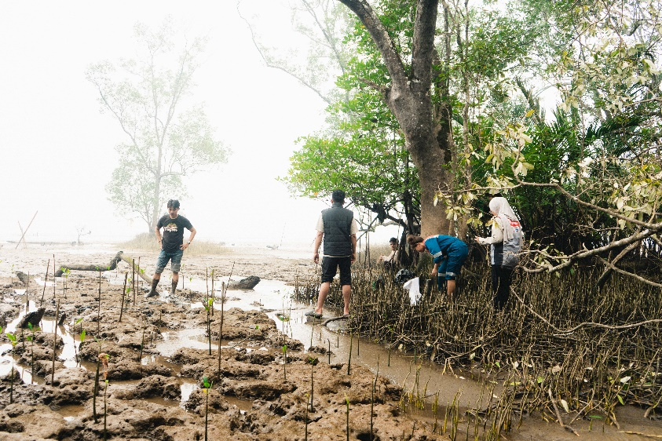
Gambar 19. Penanaman Bibit Mangrove
ii. Data-data Pendukung
Tabel 16. Bukti Pendukung Program Program Teras Hijau
No | Nama Ilmiah | Nama Lokal |  |  |  |  |  | Satuan
No | Nama Ilmiah | Nama Lokal | 2022 | 2023 | 2024 | 2025 | 2026* | Satuan
Flora
1 | Tancang | Bruguiera cylindrica | 0 | 40 | 50 | 55 | 66 | Batang (Individu)
2 | Belukap | Rhizophora mucronata Lam | 0 | 27 | 44 | 50 | 61 | Batang (Individu)
3 | Bakau | Rhizophora apiculata | 0 | 28 | 30 | 36 | 44 | Batang (Individu)
*data hingga bulan Juni
iii. Bukti Perhitungan Keanekaragaman Hayati 2025
Program Program Bibit Mangrove 2025

Jumlah jenis tanaman = 3 jenis (Tancang, Belukap, Bakau)
Jumlah individu tanaman 2025 = 141 individu

Ditanyakan : H’ Program Bibit Mangrove 2025
Jawab :
- H’ Tancang = -{(55/141*ln(55/141)} = 0,367
- H’ Belukap = -{(50/141*ln(50/141)} = 0,367
- H’ Bakau = -{(35/141*ln(36/141)} = 0,349
- H’ Total = H’ Tancang + H’ Belukap + H’
Bakau
= 0,367 + 0,367 + 0,349
= 1,083
Tabel 19. Bukti Perhitungan Program Gerakan Menanam Bibit Mangrove
No | Nama Ilmiah | Nama Lokal |  |  |  |  |  |  |  |  |  |  | Satuan
No | Nama Ilmiah | Nama Lokal | 2022 |  | 2023 |  | 2024 |  | 2025 |  | 2026*
Flora
1 | Tancang | Bruguiera cylindrica | 0 |  | 40 |  | 50 |  | 55 |  | 66 |  | Batang (Individu)
2 | Belukap | Rhizophora mucronata Lam | 0 |  | 27 |  | 44 |  | 50 |  | 61 |  | Batang (Individu)
3 | Bakau | Rhizophora apiculata | 0 |  | 28 |  | 30 |  | 36 |  | 44 |  | Batang (Individu)
Jumlah Jenis |  |  |  | 0 |  | 3 |  | 3 |  | 3 |  | 3 |  | Jenis
Jumlah Individu Fauna |  |  |  | 0 |  | 95 |  | 124 |  | 141 |  | 171 |  | Batang (individu)
Pi (Tancang) |  |  |  | - |  | 0,42105 |  | 0,4032 |  | 0,3901 |  | 0,385965
Ln Pi (Tancang) |  |  |  | - |  | -0,865 |  | -0,9083 |  | -0,9414 |  | -0,95201
Indeks H' (Tancang) |  |  |  | - |  | 0,36421 |  | 0,3662 |  | 0,3672 |  | 0,367442
Pi (Belukap) |  |  |  | - |  | 0,28421 |  | 0,3548 |  | 0,3546 |  | 0,356725
Ln Pi (Belukap) |  |  |  | - |  | -1,25804 |  | -1,0361 |  | -1,0367 |  | -1,03079
Indeks H' (Belukap) |  |  |  | - |  | 0,35755 |  | 0,3676 |  | 0,3676 |  | 0,367709
Pi (Bakau) |  |  |  | - |  | 0,29474 |  | 0,2419 |  | 0,2553 |  | 0,25731
Ln Pi (Bakau) |  |  |  | - |  | -1,22167 |  | -1,4191 |  | -1,3652 |  | -1,35747
Indeks H' (Bakau) |  |  |  | - |  | 0,36007 |  | 0,3433 |  | 0,3486 |  | 0,349292
Indeks H' |  |  |  | - |  | 1,082 |  | 1,077 |  | 1,083 |  | 1,084 |  | H'
Luas Area |  |  |  | 1,7 |  | 1,7 |  | 1,7 |  | 1,7 |  | 1,7 |  | Ha

Gambar 20. Kenaikan Jumlah Flora di Program Bibit Mangrove

Gambar 21. Kenaikan Indeks H’ di Program Bibit Mangrove
- Kolam Lele Bersih, Panen Maksimal: Penerapan Cairan F1 Embrio di Desa Kuala Dua
i. Deskripsi Program
Program Kolam Lele Bersih, Panen Maksimal merupakan inisiatif Community Development yang berfokus pada peningkatan produktivitas budi daya lele di Desa Kuala Dua melalui penerapan teknologi mikroorganisme lokal berupa Cairan F1 Embrio. Program ini bertujuan untuk menjaga kualitas air kolam, menekan timbulan bau Limbah, serta meningkatkan efisiensi pakan dan tingkat kelangsungan hidup ikan lele secara ramah lingkungan. Melalui pemberdayaan pembudi daya setempat, program ini memberikan nilai tambah ekonomi secara berkelanjutan sekaligus mewujudkan praktik perikanan darat yang bersih dan berwawasan lingkungan di Desa Kuala Dua.

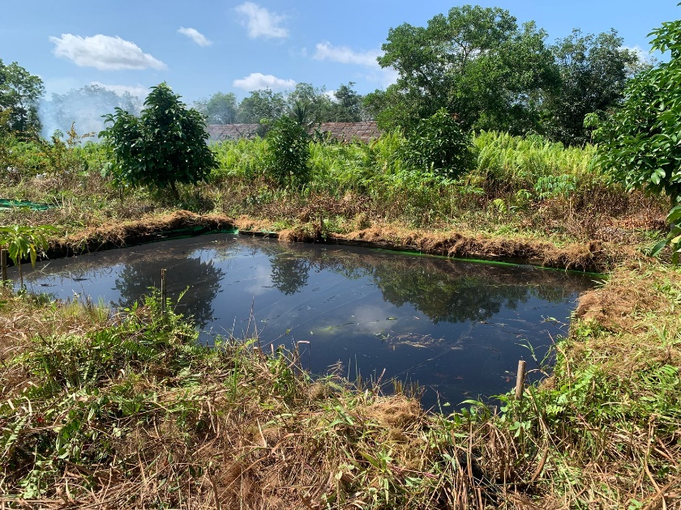
Gambar 22. Kolam Lele Bersih

ii. Data-data Pendukung
Tabel 20. Bukti Pendukung Program Kolam Lele Bersih
No | Nama Ilmiah | Nama Lokal |  |  |  |  |  | Satuan
No | Nama Ilmiah | Nama Lokal | 2022 | 2023 | 2024 | 2025 | 2026* | Satuan
Fauna
1 | Ikan Lele | Clarias batrachus | 0 | 0 | 12500 | 22500 | 24350 | ekor (Individu)
2 | Ikan Lele Python | Clarias Sp. | 0 | 0 | 10000 | 18000 | 21200 | ekor (Individu)
*data hingga bulan Juni
iii. Bukti Perhitungan Keanekaragaman Hayati 2025
Program Program Lele Bersih 2025

Jumlah jenis = 2 jenis (Lele Lokal & Lele Python)
Jumlah individu tanaman 2025 = 44500 individu

Ditanyakan : H’ Program Lele Bersih 2025
Jawab :
- H’ Ikan Lele = -{(22500/44500*ln(22500/44500)} = 0,327
- H’ Ikan Lele Python = -{(22500/44500*ln(22500/44500)} =0,36
- H’ Total = H’ lele +H’Lele Python
= 0,327 + 0,36
= 0,687

Tabel 21. Bukti Perhitungan Program Kolam Lele Bersih
No | Nama Ilmiah | Nama Lokal |  |  |  |  |  | Satuan
No | Nama Ilmiah | Nama Lokal | 2022 | 2023 | 2024 | 2025 | 2026* | Satuan
Fauna
1 | Ikan Lele | Clarias batrachus | 0 | 0 | 12500 | 22500 | 24350 | ekor (Individu)
2 | Ikan Lele Python | Clarias Sp. | 0 | 0 | 10000 | 18000 | 21200 | ekor (Individu)
Jumlah Jenis |  |  | 0 | 0 | 2 | 2 | 2 | Jenis
Jumlah Individu Fauna |  |  | 0 | 0 | 22500 | 40500 | 45550 | ekor (Individu)
Pi (Ikan Lele) |  |  | - | - | 0,5556 | 0,55556 | 0,53458
Ln Pi (Ikan Lele) |  |  | - | - | -0,5878 | -0,5878 | -0,62628
Indeks H' (Ikan Lele) |  |  | - | - | 0,3265 | 0,32655 | 0,33479
Pi (Ikan Lele Python) |  |  | - | - | 0,4444 | 0,44444 | 0,46542
Ln Pi Ikan Lele Python) |  |  | - | - | -0,8109 | -0,8109 | -0,76481
Indeks H' Ikan Lele Python) |  |  | - | - | 0,3604 | 0,36041 | 0,35596
Indeks H' |  |  | - | - | 0,687 | 0,68696 | 0,69075 | H'
Luas Area |  |  | 1,7 | 1,7 | 1,7 | 1,7 | 1,7 | Ha

Gambar 23. Kenaikan Jumlah Fauna di Program Lele Bersih

Gambar 24 Kenaikan Indeks H’ di Program Kolam Lele Bersih

- TIRAGA (Tire for Mangrove Guard): Pemanfaatan Ban Bekas sebagai Struktur Penahan Abrasi untuk Mendukung Perlindungan Mangrove di Sungai Kupah
i. Deskripsi Program
Program TIRAGA (Tire for Mangrove Guard) merupakan inisiatif Community Development yang menerapkan inovasi pemanfaatan ban bekas menjadi struktur penahan abrasi di Sungai Kupah. Program ini bertujuan untuk mengurangi hantaman gelombang laut yang mengikis garis pantai, memperkuat substrat tanah, serta melindung bibit mangrove yang baru ditanam agar dapat tumbuh dengan optimal. Melalui pendekatan daur ulang limbah ban secara partisipatif bersama masyarakat, program ini hadir sebagai solusi ramah lingkungan yang efektif dalam menekan ancaman abrasi pesisir sekaligus mendukung keberhasilan restorasi ekosistem mangrove di Sungai Kupah.

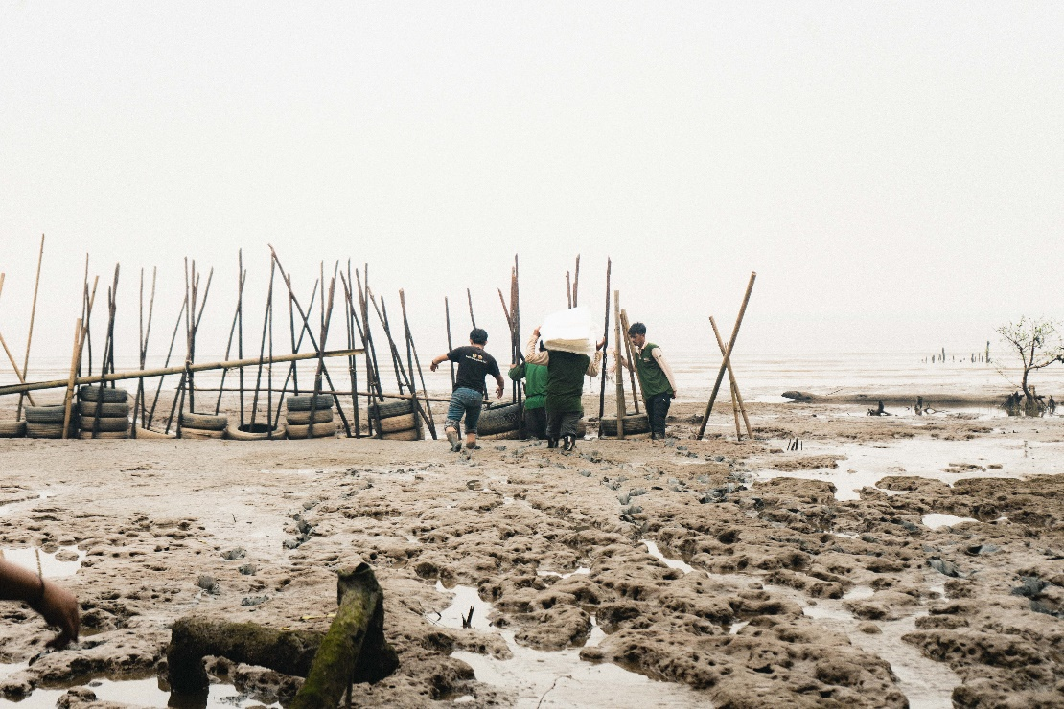
Gambar 25. TIRAGA 2026

ii. Data-data Pendukung
Tabel 22. Bukti Pendukung Program TIRAGA
No | Nama Ilmiah | Nama Lokal |  |  |  |  |  |  | Satuan
No | Nama Ilmiah | Nama Lokal | 2022 | 2023 | 2024 | 2025 | 2026*
Flora
1 | Api-Api Bulu | Avicennia rumphiana | 0 | 0 | 0 | 0 | 26 | Batang (Individu)
2 | Bakau Cina | Brugueira Sexangula | 0 | 0 | 0 | 0 | 34 | Batang (Individu)
3 | Berus Mata Buaya | Brugueira Hainesi | 0 | 0 | 0 | 0 | 39 | Batang (Individu)
3 | Pisang-Pisang | Kandelia Candel | 0 | 0 | 0 | 0 | 22 | Batang (Individu)
*data hingga bulan Juni
iii. Bukti Perhitungan Keanekaragaman Hayati 2025
Program Program TIRAGA 2026

Jumlah jenis = 4 jenis (Api-Api Bulu, Bakau Cina, Berus Mata Buaya, dan Pisang-Pisang)
Jumlah individu tanaman 2026 = 121 individu

Ditanyakan : H’ Program Lele Bersih 2025
Jawab :
- H’ Api-Api Bulu = -{(26/121*ln(26/121)} = 0,330
- H’ Bakau Cina = -{(34/121*ln(34/121)} =0,356
- H’ Berus Mata Buaya = -{(39/121*ln(29/121)} = 0,364
- H’ Pisang-Pisang = -{(22/121*ln(22/121)} =0,310
- H’ Total = H’ Api-Api Bulu + H’ Bakau Cina + H’ Berus Mata Buaya + H’ Pisang-Pisang
= 0,330 + 0,356 + 0,364 + 0,310
= 1,362

Tabel 23. Bukti Perhitungan Program TIRAGA
No | Nama Ilmiah | Nama Lokal |  |  |  |  |  |  | Satuan
No | Nama Ilmiah | Nama Lokal | 2022 | 2023 | 2024 | 2025 | 2026* |  | Satuan
Flora
1 | Api-Api Bulu | Avicennia rumphiana | 0 | 0 | 0 | 0 | 26 |  | Batang (Individu)
2 | Bakau Cina | Brugueira Sexangula | 0 | 0 | 0 | 0 | 34 |  | Batang (Individu)
3 | Berus Mata Buaya | Brugueira Hainesi | 0 | 0 | 0 | 0 | 39 |  | Batang (Individu)
3 | Pisang-Pisang | Kandelia Candel | 0 | 0 | 0 | 0 | 22 |  | Batang (Individu)
Jumlah Jenis |  |  | 0 | 0 | 0 | 0 | 4 | Jenis
Jumlah Individu Fauna |  |  | 0 | 0 | 0 | 0 | 121 | Batang (Individu)
Pi (Api-Api Bulu) |  |  | - | - | - | - | 0,214876
Ln Pi (Api-Api Bulu) |  |  | - | - | - | - | -1,53769
Indeks H' (Api-Api Bulu) |  |  | - | - | - | - | 0,330414
Pi (Bakau Cina) |  |  | - | - | - | - | 0,280992
Ln Pi (Bakau Cina) |  |  | - | - | - | - | -1,26943
Indeks H' (Bakau Cina) |  |  | - | - | - | - | 0,356699
Pi (Berus Mata Buaya) |  |  | - | - | - | - | 0,322314
Ln Pi (Berus Mata Buaya) |  |  | - | - | - | - | -1,13223
Indeks H' (Berus Mata Buaya) |  |  | - | - | - | - | 0,364933
Pi (Pisang-Pisang) |  |  | - | - | - | - | 0,181818
Ln Pi (Pisang-Pisang) |  |  | - | - | - | - | -1,70475
Indeks H' (Pisang-Pisang) |  |  | - | - | - | - | 0,310
Indeks H' |  |  | - | - | - | - | 1,362 | H'
Luas Area |  |  | 1,7 | 1,7 | 1,7 | 1,7 | 1,7 | Ha

Gambar 26. Kenaikan Jumlah Flora di Program TIRAGA

Gambar 27 Kenaikan Indeks H’ di Program Kolam Lele Bersih
Diperiksa oleh
Koordinator Tim Perlindungan Keanekaragaman Hayati

Fita Cahyang Wening
Disahkan oleh
AFT Manager Supadio

Rasyd Krisdyanto

